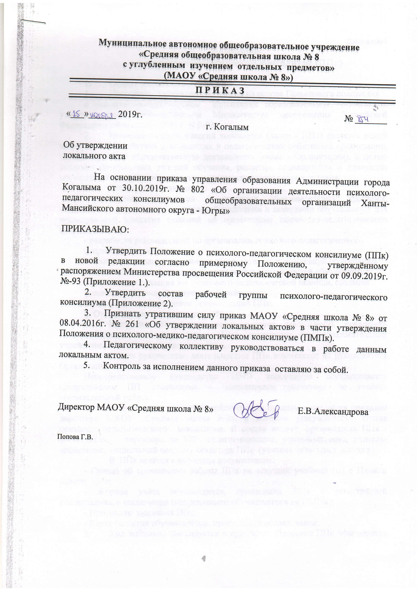

Приложение1.
Положение
о психолого-педагогическом консилиуме (ППк)

- Общие положения.
- Настоящее Положение составлено на основе Примерного положения
о психолого-педагогическом консилиуме образовательной организации, утверждённого распоряжением Министерства просвещения Российской Федерации от 9 сентября 2019 г. N Р-93.
- Психолого-педагогический консилиум (далее - ППк) является одной из форм взаимодействия руководящих и педагогических работников организации, осуществляющей образовательную деятельность (далее - Организации), с целью создания оптимальных условий обучения, развития, социализации и адаптации обучающихся посредством психолого-педагогического сопровождения.
- Задачами ППк являются:
- выявление трудностей в освоении образовательных программ, особенностей в развитии, социальной адаптации и поведении обучающихся для последующего принятия решений об организации психолого-педагогического сопровождения;
- разработка рекомендаций по организации психолого-педагогического
сопровождения обучающихся;
- консультирование участников образовательных отношений по вопросам
актуального психофизического состояния и возможностей обучающихся;
содержания и оказания им психолого-педагогической помощи, создания
специальных условий получения образования;
- контроль за выполнением рекомендаций ППк.

2. Организация деятельности ППк
- Настоящее Положение регламентирует деятельность психолого-педагогического консилиума (далее ППк), созданного при образовательном учреждении МАОУ «Средняя школа №8».
- Общее руководство деятельностью ППк возлагается на руководителя Организации.
Непосредственное руководство ПП консилиума осуществляется председателем ПП консилиума – заместителем директора по учебно-воспитательной работе.
- ППк является постоянно действующим органом и создаётся приказом директора МАОУ «Средняя школа №8», в котором утверждается состав психолого-педагогического консилиума. В состав входят: председатель ППк - заместитель директора по УВР, педагог-психолог, учитель-логопед, учитель-дефектолог, социальный педагог, секретарь ППк (учитель начальных классов).
- В ППк ведётся следующая документация:
- Приказ об организации работы ППк на текущий учебный год с Планом работы ППк;
- Журнал учёта обучающихся, прошедших ППк с регистрацией коллегиального заключения (направлением обучающегося на ПМПК);
- Протоколы заседания ППк;
- Карта развития обучающегося, прошедшего обследование.
- Ход заседания фиксируется в протоколе. Протокол ППк оформляется не позднее пяти рабочих дней после проведения заседания и подписывается всеми участниками заседания ППк.
- Коллегиальное решение ППк, содержащее обобщенную характеристику обучающегося и рекомендации по организации психолого-педагогического сопровождения, фиксируются в Заключении. Заключение подписывается всеми членами ППк в день проведения заседания и содержит коллегиальный вывод с соответствующими рекомендациями, которые являются основанием для реализации психолого-педагогического сопровождения обследованного обучающегося.
Коллегиальное заключение ППк доводится до сведения родителей (законных представителей) в день проведения заседания.
В случае несогласия родителей (законных представителей) обучающегося с коллегиальным заключением ППк они выражают свое мнение в письменной форме в соответствующем разделе заключения ППк, а образовательный процесс осуществляется по ранее определенному образовательному маршруту в соответствии с соответствующим федеральным государственным образовательным стандартом.
Коллегиальное заключение ППк доводится до сведения педагогических работников, работающих с обследованным обучающимся, и специалистов, участвующих в его психолого-педагогическом сопровождении, не позднее трех рабочих дней после проведения заседания.
- При направлении обучающегося на психолого-медико-педагогическую комиссию (далее - ПМПК) оформляется Представление ППк на обучающегося. Представление ППк на обучающегося для предоставления на ПМПК выдается родителям (законным представителям) под личную подпись.

- Режим деятельности ППк.

3.1. Периодичность проведения заседаний ППк определяется запросом МАОУ «Средняя школа №8» на обследование и организацию комплексного сопровождения обучающихся и отражается в графике проведения заседаний (План работы ППк).
3.2. Заседания ППк подразделяются на плановые и внеплановые.
3.3. Плановые заседания ППк проводятся в соответствии с Планом работы ППк, но не реже одного раза в полугодие, для оценки динамики обучения и коррекции для внесения (при необходимости) изменений и дополнений в рекомендации по организации психолого-педагогического сопровождения обучающихся.
3.4. Внеплановые заседания ППк проводятся при зачислении нового обучающегося, нуждающегося в психолого-педагогическом сопровождении; при отрицательной (положительной) динамике обучения и развития обучающегося; при возникновении новых обстоятельств, влияющих на обучение и развитие обучающегося в соответствии с запросами родителей (законных представителей) обучающегося, педагогических и руководящих работников МАОУ «Средняя школа №8»; с целью решения конфликтных ситуаций и других случаях.
3.5. При проведении ППк учитываются результаты освоения содержания образовательной программы, комплексного обследования специалистами ППк, степень социализации и адаптации обучающегося.
На основании полученных данных разрабатываются рекомендации для участников образовательных отношений по организации психолого-педагогического сопровождения обучающегося.
3.6. Деятельность специалистов ППк осуществляется бесплатно.
3.7. Специалисты, включенные в состав ППк, выполняют работу в рамках основного рабочего времени, составляя индивидуальный план работы в соответствии с планом заседаний ППк, а также запросами участников образовательных отношений на обследование и организацию комплексного сопровождения обучающихся.
Специалистам ППк за увеличение объема работ устанавливается доплата, размер которой определяется МАОУ «Средняя школа №8» самостоятельно.

4. Проведение обследования
4.1. Процедура и продолжительность обследования ППк определяются исходя из задач обследования, а также возрастных, психофизических и иных индивидуальных особенностей обследуемого обучающегося.

4.2. Обследование обучающегося специалистами ППк осуществляется по инициативе родителей (законных представителей) или сотрудников МАОУ «Средняя школа №8» с письменного согласия родителей (законных представителей).

4.3. Обследование обучающегося производится каждым специалистом
индивидуально до консилиума, а на консилиуме представляются результаты обследования.

4.4. По данным обследования каждым специалистом составляется заключение и разрабатываются рекомендации. На заседании ППк обсуждаются результаты обследования ребенка каждым специалистом, составляется коллегиальное заключение ППк.

4.5. В ситуации диагностически сложных случаев, конфликтных моментов,
невозможности для членов консилиума принятия однозначного решения об
обучении и воспитани ребёнка выносится решение о направлении ребёнка на
ПМПКомиссию.

4.6. Родители (законные представители) имеют право принимать участие в обсуждении результатов освоения содержания образовательной программы, комплексного обследования специалистами ППк, степени социализации и адаптации обучающегося.

4.7. Председатель консилиума и специалисты несут ответственность за конфиденциальность информации о детях, проходивших обследование на ППк.

5. Содержание рекомендаций ППк по организации
психолого-педагогического сопровождения обучающихся

5.1. Рекомендации ППк по организации психолого-педагогического сопровождения обучающегося с ограниченными возможностями здоровья конкретизируют, дополняют рекомендации ПМПК и могут включать в том числе:
разработку адаптированной основной общеобразовательной программы;
разработку индивидуального учебного плана обучающегося;
адаптацию учебных и контрольно-измерительных материалов;
предоставление услуг тьютора, оказывающего обучающемуся необходимую помощь, в том числе на период адаптации обучающегося в МАОУ «Средняя школа №8» / учебную четверть, полугодие, учебный год / на постоянной основе;
другие условия психолого-педагогического сопровождения в рамках компетенции МАОУ «Средняя школа №8».

5.2. Рекомендации ППк по организации психолого-педагогического сопровождения обучающегося на основании медицинского заключения могут включать условия обучения, воспитания и развития, требующие организации обучения по индивидуальному учебному плану, учебному расписанию, в том числе:
дополнительный выходной день;
организация дополнительной двигательной нагрузки в течение учебного дня / снижение двигательной нагрузки;
предоставление дополнительных перерывов для приема пищи;
снижение объема задаваемой на дом работы;
другие условия психолого-педагогического сопровождения в рамках компетенции МАОУ «Средняя школа №8».

5.3. Рекомендации ППк по организации психолого-педагогического сопровождения обучающегося, испытывающего трудности в освоении основных общеобразовательных программ, развитии и социальной адаптации могут включать в том числе:

проведение групповых и (или) индивидуальных коррекционно-развивающих и компенсирующих занятий с обучающимся;
разработку индивидуального учебного плана обучающегося;
адаптацию учебных и контрольно-измерительных материалов;
профилактику асоциального (девиантного) поведения обучающегося;
другие условия психолого-педагогического сопровождения в рамках компетенции МАОУ «Средняя школа №8».
5.4. Рекомендации по организации психолого-педагогического сопровождения обучающихся реализуются на основании письменного согласия родителей (законных представителей).

Приложение 2.

Состав рабочей группы
психолого-педагогического консилиума
МАОУ «Средняя школа № 8»

  - Фомина Татьяна Павловна – председатель ППк, заместитель директора по УВР
  - Ершова Лариса Петровна – педагог-психолог
  - Шишкова Елена Владимировна – педагог-психолог
  - Королькова Валентина Петровна– педагог-психолог
  - Шипелёва Оксана Николаевна – учитель-логопед
  - Пуртова Алёна Николаевна – учитель-логопед
  - Помыткина Нина Александровна – учитель-дефектолог
  - Перминова Сайёра Карамалиевна – социальный педагог
  - Майер Фёдор Фёдорович – социальный педагог
  - Зелинская Елена Петровна – секретарь ППк, учитель начальных классов.

